1. **Crea un fichero de texto en una máquina con cualquier información.**

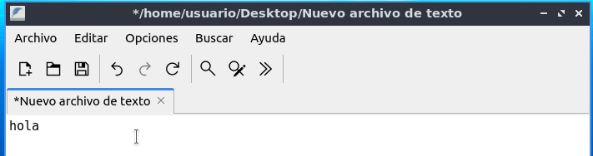

1. **Crea un snapshot de la máquina**

Para crear un nuevo snapshot, elegimos la opción Snapshots del menú de opciones de la máquina:

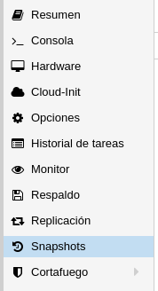

Como podemos observar no tenemos guardado ningún estado de la máquina, para crearlo elegimos la opción Take Snapshot y podremos indicar un nombre, y guardamos, además del estado del almacenamiento, el estado de la RAM, y una información descriptiva:

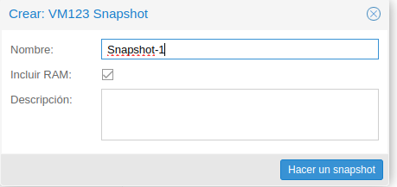

Comprobamos que hemos creado el snapshot:

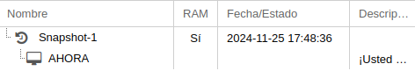

Si elegimos un snapshot podremos borrarlo (Remove), modificar su información (Edit) y, lo más importante, hacer que la máquina virtual vuelva al estado en la que se tomó el snapshot con la opción Rollback

1. **Modifica el contenido del fichero creado.**

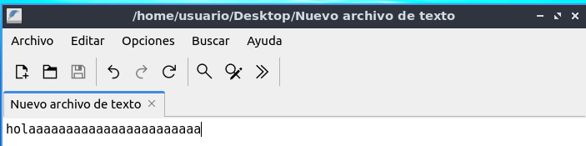

1. **Restaura el estado de la máquina con el snapshot creado.**

Para restaurar el estado de la máquina pinchamos sobre el snapshot creado y pulsamos el botón de Revertir/Rollback

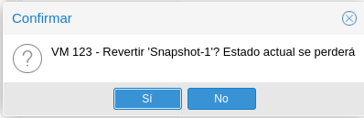

Una vez pulsemos en si, se cerrara la maquina virtual y al volver a abrirla nos encontramos con el archivo guardado como anteriormente:

**Haz las siguientes capturas:**

**Deberás entregar un documento con los siguientes pantallazos:**

1. **Un pantallazo donde se vea el contenido del fichero.**

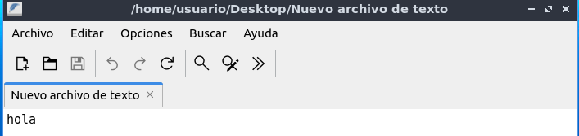

1. **Un pantallazo donde se vea que se ha creado un snapshot.**

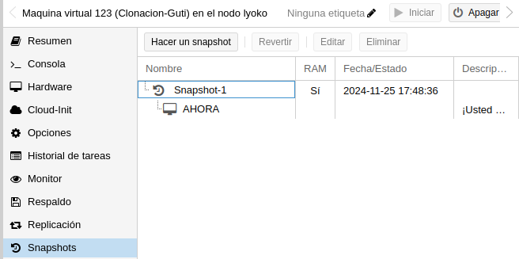

1. **Un pantallazo donde se vea la modificación del fichero.**



1. **Un pantallazo donde se muestre la información del fichero después de recuperar el estado de la máquina con el snapshot creado.**

